SNEEKERWEBSHOP
Sportcipő webáruház admin felülettel
Fejlesztői és felhasználói dokumentáció
ASP.NET Core Web API • Entity Framework Core • MySQL • HTML/CSS/JavaScript
Szoftverfejlesztő tanfolyam – vizsgaremek
2026

Tartalomjegyzék
1. Bevezetés 4
1.1. A projekt célja 4
1.2. Jogosultsági szintek 4
2. Felhasznált technológiák 5
2.1. HTML5 5
2.2. CSS3 5
2.3. JavaScript 5
2.4. Fetch API 6
2.5. MySQL 6
2.6. ASP.NET Core 6
2.7. Entity Framework Core 6
2.8. LINQ 6
2.9. JSON Web Token (JWT) 7
2.10. ASP.NET Core Identity jelszóhasheléshez 7
2.11. Swagger (OpenAPI) 7
3. Az alkalmazás felépítése 7
3.1. A munkakönyvtár szerkezete 8
3.2. A frontend kiszolgálása 8
4. Az adatbázis 9
4.1. A Users tábla 9
4.2. A Products tábla 10
4.3. Az Orders és az OrderItems tábla 10
4.4. Kapcsolatok és törlési szabályok 11
4.5. Kezdő adatok 11
4.6. Az adatbázis létrehozása migrációval 11
5. A backend 12
5.1. Konfiguráció 12
5.2. Authentikáció és authorizáció 12
5.3. A token generálása 13
5.4. A jelszavak kezelése 13
5.5. A végpontok 14
5.6. A végpontok védelme 14
5.7. A megrendelés mentése 15
5.8. Adatátviteli objektumok (DTO) 15
5.9. Képfeltöltés 16
5.10. A Swagger felület 16
6. A frontend 17
6.1. A közös menü és a jogosultság 17
6.2. A token tárolása és törlése 17
6.3. Az AJAX kérések: az apiKeres függvény 17
6.4. A kosár működése 18
6.5. Reszponzív, kártyás megjelenítés 19
7. Felhasználói dokumentáció 19
7.1. A kezdőlap – böngészés regisztráció nélkül 19
7.2. Keresés és szűrés 20
7.3. Regisztráció 20
7.4. Belépés 21
7.5. A kosár 21
7.6. Megrendelés leadása 22
7.7. Saját rendelések megtekintése 22
7.8. Kilépés 23
8. Adminisztrátori dokumentáció 23
8.1. Termékek kezelése 23
8.2. Új cipő felvitele 24
8.3. Megrendelések kezelése 24
8.4. Felhasználók kezelése 24
8.5. Felhasználó szerkesztése és törlése 25
9. Mobil megjelenés 25
10. Telepítés és üzembe helyezés 27
10.1. Előfeltételek 27
10.2. Az indítás lépései 27
10.3. Az adatbázis kézi létrehozása 27
10.4. Alaphelyzetbe állítás 27
11. Munkafolyamatok és tesztelés 28
11.1. Tesztesetek és eredmények 28
11.2. Fejlesztés közben előkerült hibák 29
12. Továbbfejlesztési lehetőségek 29
13. Összefoglalás 29
14. Forrásjegyzék 30

1. Bevezetés
A SneekerWebShop egy sportcipők értékesítésére készült webáruház, amely a hozzá tartozó adminisztrációs felülettel együtt egy teljes, működő webalkalmazást ad. A projekt egy szoftverfejlesztő tanfolyam vizsgaremeke, ezért a megvalósítás során két szempont volt egyszerre fontos: minden meghirdetett funkció valóban működjön, ugyanakkor a kód maradjon olyan egyszerű és átlátható, hogy egy most tanuló fejlesztő is végig tudja követni.
Ennek megfelelően az alkalmazás szándékosan kerüli a bonyolult mintákat. Nincs repository- vagy unit-of-work réteg, nincs automatikus objektumleképező könyvtár, és nincs olyan absztrakció, amelynek a haszna csak egy jóval nagyobb rendszerben mutatkozna meg. Ehelyett a klasszikus háromrétegű felépítést követi: az adatokat MySQL adatbázis tárolja, a logikát egy ASP.NET Core Web API valósítja meg, a megjelenítést pedig sallangmentes HTML, CSS és JavaScript adja, keretrendszer nélkül.
A webáruház három különböző jogosultsági szinttel dolgozik. A regisztráció nélküli látogató szabadon böngészheti a kínálatot, a regisztrált vásárló kosárba tehet termékeket és megrendelést adhat le, az adminisztrátor pedig teljes körű hozzáférést kap: a termékeket, a megrendeléseket és a felhasználókat is létrehozhatja, módosíthatja és törölheti.
A dokumentáció felépítése követi a fejlesztés menetét. Először a felhasznált technológiákat mutatja be, majd az alkalmazás szerkezetét és az adatbázis modelljét, ezután a backend és a frontend megvalósítását, végül a felhasználói és adminisztrátori kézikönyvet, a telepítés lépéseit és a tesztelés eredményeit. A szövegben szereplő képernyőképek mind a valóban futó alkalmazásról készültek.

1.1. A projekt célja
A cél egy olyan webshop elkészítése volt, amely a valódi webáruházak legfontosabb működési elemeit tartalmazza, de méretében és összetettségében tanulható marad. Az alkalmazás ezért a következő területeket fedi le:
- Termékkatalógus képekkel, árakkal, mérettel, színnel és készletadattal.
- Nyilvános regisztráció és bejelentkezés, jelszóhasheléssel és JWT tokennel.
- Kosárkezelés a böngészőben, majd a megrendelés mentése az adatbázisba.
- Szerepkör alapú jogosultságkezelés, védett API-végpontokkal.
- Adminisztrációs felület a három fő adattábla teljes CRUD kezelésére.
- Reszponzív, mobilon is kényelmesen használható felület.

1.2. Jogosultsági szintek
Az alkalmazás három szerepkört ismer. A megkülönböztetés nem csak a felületen jelenik meg: a szerver minden védett végpontnál külön ellenőrzi a jogosultságot, így a menüpontok elrejtése csak kényelmi funkció, a valódi védelem a backendben van.

Jogosultsági kör | Mit tehet | Mit nem tehet
Nem regisztrált látogató | A cipők böngészése, keresés és szűrés, termékadatok megtekintése. | Nem tehet kosárba véglegesen rendelést, nem ad le megrendelést, nem lát admin funkciót.
Regisztrált vásárló (User) | Bejelentkezés, kosár összeállítása, megrendelés leadása, saját rendelések megtekintése. | Nem érheti el az adminisztrációs felületet, nem módosíthat terméket és más felhasználót.
Adminisztrátor (Admin) | Minden vásárlói funkció, továbbá termékek, megrendelések és felhasználók teljes CRUD kezelése, képfeltöltés. | A saját felhasználói fiókját nem törölheti (a rendszer ezt megakadályozza).

Induláskor az adatbázisban egyetlen adminisztrátor szerepel, admin felhasználónévvel, admin jelszóval és az admin@gmail.com e-mail címmel. A nyilvános regisztrációval létrejövő fiókok mindig User szerepkört kapnak; adminisztrátori jogot csak egy már belépett admin adhat egy másik felhasználónak.

2. Felhasznált technológiák
Ez a fejezet röviden bemutatja azokat a technológiákat, amelyekre az alkalmazás épül, és megmutatja, hogy a projektben pontosan milyen szerepet kaptak.

2.1. HTML5
A HTML (HyperText Markup Language) egy jelölőnyelv, amellyel a weboldalak szerkezetét írjuk le. Nem programozási nyelv: nincsenek benne változók és ciklusok, a feladata az, hogy megmondja, a lap mely része címsor, bekezdés, lista, űrlap vagy kép. A böngésző ezt a leírást olvassa be, és ebből építi fel az oldal szerkezetét, a DOM-ot.
A projektben hat HTML-lap készült: a kezdőlap, a belépés, a regisztráció, a kosár, a saját rendelések és az adminisztrációs felület. Mindegyik lap ugyanazt a fejlécet és menüszerkezetet használja, hogy a felület egységes legyen, és hogy a menü megjelenítését egyetlen JavaScript-függvény tudja kezelni.

2.2. CSS3
A CSS (Cascading Style Sheets) a weblap megjelenéséért felel: a színekért, betűkért, méretekért és az elemek elrendezéséért. A HTML megmondja, mi az adott elem, a CSS pedig azt, hogy hogyan néz ki. A kettő szétválasztása azért hasznos, mert a teljes oldal kinézete egyetlen stíluslap módosításával megváltoztatható.
Az alkalmazás egyetlen, körülbelül hatszáz soros style.css fájlt használ. A színeket CSS-változók írják le, így a kiemelő narancs szín egy helyen cserélhető. Az elrendezés CSS Grid és Flexbox segítségével készült, keretrendszer (például Bootstrap) nélkül, mert a tananyag szempontjából értékesebb, ha a diák látja, hogyan épül fel a reszponzív rács a saját szabályaiból.

2.3. JavaScript
A JavaScript a böngészőben futó programozási nyelv, amely életet ad a statikus HTML-lapnak: eseményekre reagál, módosítja a DOM-ot, adatokat kér a szerverről és tárol a böngészőben. A projektben minden kliensoldali logika sima JavaScripttel készült, keretrendszer nélkül.
A kód négy közös állományra és néhány laphoz kötött szakaszra oszlik. Az api.js a szerverkommunikációt, az auth.js a bejelentkezési állapotot, a cart.js a kosarat, az admin.js pedig az adminisztrációs felületet kezeli. Ez a felosztás jól mutatja a felelősségek szétválasztását anélkül, hogy modulrendszert vagy fordítási lépést kellene bevezetni.

2.4. Fetch API
A Fetch API a böngésző beépített eszköze HTTP-kérések indítására. Az XMLHttpRequest utódja: egyszerűbb a használata, és Promise-alapú, ezért az async/await szerkezettel jól olvasható, lineáris kód írható vele. A projekt kikötése az volt, hogy a kéréseket ne külső könyvtár, hanem a fetch() küldje, ezért az alkalmazásban nem szerepel axios vagy jQuery.
Az összes kérés egyetlen saját függvényen, az apiKeres() wrapperen keresztül megy. Ez a függvény állítja be a Content-Type fejlécet, alakítja JSON-ná a küldött objektumot, csatolja a JWT tokent, és egységesen kezeli a hibaválaszokat. Így a hívás helyén már csak a lényeg látszik.

2.5. MySQL
A MySQL nyílt forráskódú relációs adatbázis-kezelő rendszer, amelyet jelenleg az Oracle fejleszt. Az adatokat táblákban tárolja, a táblák közti kapcsolatokat idegen kulcsok írják le, a lekérdezésekhez pedig az SQL nyelvet használjuk. Népszerűségét egyszerűségének, gyorsaságának és annak köszönheti, hogy szinte minden webes környezetben rendelkezésre áll.
A SneekerWebShop a sneekerwebshop nevű adatbázist használja, benne négy táblával: Users, Products, Orders és OrderItems. A fejlesztés lokális MySQL-kiszolgálón történt, root felhasználóval és üres jelszóval, ahogy az egy fejlesztői gépen szokásos.

2.6. ASP.NET Core
Az ASP.NET Core a Microsoft platformfüggetlen, nyílt forráskódú keretrendszere webes alkalmazások és API-k készítéséhez. A .NET futtatókörnyezetre épül, és a modern webes fejlesztés szinte minden elemét tartalmazza: HTTP-kérések feldolgozását, útvonalkezelést, függőséginjektálást, konfigurációkezelést és naplózást.
A projekt a keretrendszer Web API részét használja: a kliens JSON formátumban kommunikál a szerverrel, a szerver pedig nem HTML-t, hanem adatot ad vissza. A kérések feldolgozását négy kontroller végzi (Auth, Products, Orders, Users), a beállítások az appsettings.json fájlból, a szolgáltatások összekötése pedig a Program.cs fájlban történik.

2.7. Entity Framework Core
Az Entity Framework Core a .NET objektum-relációs leképező (ORM) eszköze. Feladata, hogy áthidalja a különbséget az objektumorientált kód és a relációs adatbázis között: a C# osztályok az adatbázis táblái, a példányaik a táblák sorai lesznek. Így a legtöbb esetben nem kell SQL-t írni, az EF Core a LINQ-lekérdezésekből maga állítja elő.
A projekt Code First megközelítést használ: először a C# modellosztályok készültek el, majd ezekből egy migráció hozta létre a valódi MySQL-táblákat. A MySQL-kapcsolatot a Pomelo szolgáltató biztosítja, amely a legelterjedtebb MySQL-provider az EF Core-hoz.
// A modellosztályból lesz a tábla, a DbSet tulajdonságból a táblanév
public DbSet<Product> Products => Set<Product>();

// A kapcsolatok és a mezőtípusok finomítása a OnModelCreating metódusban
modelBuilder.Entity<Product>().Property(p => p.Price)
.HasColumnType("decimal(10,2)");
Részlet az AppDbContext osztályból.

2.8. LINQ
A LINQ (Language Integrated Query) a .NET egységes lekérdezőnyelve, amellyel gyűjteményeket, XML-t vagy adatbázist ugyanazzal a szintaxissal kérdezhetünk le. Az EF Core-ral együtt használva a LINQ-kifejezésből SQL-utasítás keletkezik, amelyet az adatbázis-kiszolgáló hajt végre – vagyis a szűrés nem a memóriában, hanem az adatbázisban történik.
A projekt minden adatbázis-műveletéhez LINQ-t használ. Jó példa erre a termékek szűrése, ahol a keresőszó és a márka is opcionális, ezért a lekérdezés feltételei lépésenként adódnak hozzá:
var query = _db.Products.AsQueryable();

if (!string.IsNullOrWhiteSpace(search))
query = query.Where(p => p.Name.Contains(search)
|| p.Description.Contains(search));

if (!string.IsNullOrWhiteSpace(brand))
query = query.Where(p => p.Brand == brand);

var list = await query.OrderBy(p => p.Name)
.Select(p => new ProductDto { /* ... */ })
.ToListAsync();
Szűrés és rendezés LINQ-kel a ProductsController osztályban.

2.9. JSON Web Token (JWT)
A JWT egy szabvány, amely tömör és önmagában is értelmezhető módon ír le hitelesítési információt. A token három részből áll: a fejlécből, a hasznos adatból (payload) és az aláírásból, ezeket pont választja el egymástól. A payload tartalmazza az állításokat (claim), például a felhasználó azonosítóját, nevét és szerepkörét, az aláírás pedig garantálja, hogy a tartalmat nem módosították.
A JWT legnagyobb előnye, hogy a szervernek nem kell munkamenetet tárolnia: a token minden szükséges adatot magával hordoz, így a kérés hitelessége az aláírás ellenőrzésével eldönthető. Az alkalmazás sikeres bejelentkezés után HMAC-SHA256 algoritmussal írt alá nyolc órás lejáratú tokent ad vissza, amelyet a kliens a localStorage-ban tárol, és minden további kérés Authorization fejlécében elküld.

2.10. ASP.NET Core Identity jelszóhasheléshez
A jelszavakat soha nem tároljuk nyers formában. Az alkalmazás az Identity csomag PasswordHasher osztályát használja, amely véletlen sóval, sok iterációval végzett PBKDF2 algoritmussal képez hasht, és a tárolt értékből a jelszó nem visszaállítható.
Fontos megjegyzés a megvalósításról: az Identity csomagot kizárólag a jelszóhasheléshez használjuk. A projekt nem hoz létre IdentityDbContext-et, és nem migrálja az Identity saját táblaszerkezetét (AspNetUsers, AspNetRoles és társai) az adatbázisba. Ehelyett saját, jóval egyszerűbb Users tábla készült egyetlen Role szöveges mezővel, amely a tanfolyam szintjén sokkal átláthatóbb.

2.11. Swagger (OpenAPI)
A Swagger az OpenAPI-leírásra épülő eszközkészlet, amely a Web API végpontjaiból böngészőben használható, interaktív dokumentációt készít. A fejlesztés során ez nagyon hasznos: a végpontok frontend nélkül is kipróbálhatók, a kérés és a válasz szerkezete pedig azonnal látszik. A projektben a Swagger felülete a /swagger címen érhető el, és az Authorize gombbal a JWT token is megadható, így a védett végpontok is tesztelhetők.

3. Az alkalmazás felépítése
Az alkalmazás három, jól elkülönülő rétegből áll. A frontend a böngészőben fut, és kizárólag HTTP-kéréseken keresztül kommunikál a szerverrel. A backend fogadja ezeket a kéréseket, ellenőrzi a jogosultságot, elvégzi az üzleti logikát, és az Entity Framework Core segítségével eléri az adatbázist. Az adatbázis csak a backend számára látható, a böngésző soha nem kapcsolódik hozzá közvetlenül.
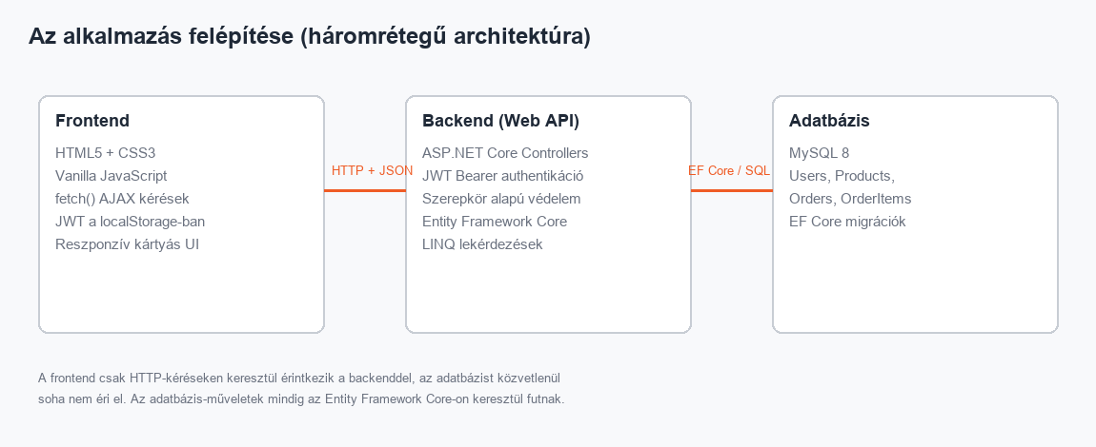
1. ábra – Az alkalmazás háromrétegű felépítése
Ez a szétválasztás biztonsági szempontból elengedhetetlen. A böngészőben futó JavaScript-kód bárki számára olvasható és módosítható, ezért benne semmilyen érdemi ellenőrzésre nem hagyatkozhatunk. Az alkalmazás ezt következetesen betartja: a felület elrejti azt, amit az adott felhasználó nem használhat, de a végső döntést minden esetben a szerver hozza meg.

3.1. A munkakönyvtár szerkezete
A projekt gyökerében három mappa található. A Backend a Web API projektet, a Frontend a statikus weblapokat és a képeket, a Documents pedig ezt a dokumentációt és a képernyőképeket tartalmazza.
SneekerWebShop/
├─ Backend/
│ └─ SneekerWebShop.Api/
│ ├─ Controllers/ AuthController, ProductsController,
│ │ OrdersController, UsersController
│ ├─ Data/ AppDbContext, DbInitializer
│ ├─ Dtos/ adatátviteli objektumok
│ ├─ Migrations/ EF Core migrációk
│ ├─ Models/ User, Product, Order, OrderItem
│ ├─ Services/ TokenService (JWT generálás)
│ ├─ appsettings.json kapcsolati sztring, JWT beállítások
│ └─ Program.cs a szolgáltatások összekötése
├─ Frontend/
│ ├─ css/style.css
│ ├─ images/ a cipők képei és a feltöltött képek
│ ├─ js/api.js, auth.js, cart.js, products.js, admin.js
│ ├─ index.html kezdőlap (böngészés)
│ ├─ login.html belépés
│ ├─ register.html regisztráció
│ ├─ cart.html kosár és megrendelés
│ ├─ orders.html saját rendelések
│ └─ admin.html adminisztrációs felület
└─ Documents/
├─ sneeker_dokumentacio.docx
└─ screenshots/ a dokumentáció képernyőképei
A projekt mappaszerkezete.

3.2. A frontend kiszolgálása
A frontend tisztán statikus fájlokból áll, ezért többféleképpen is futtatható. Az egyszerűség kedvéért a backend maga is kiszolgálja: a Program.cs a Frontend mappát állítja be webgyökérként, így a teljes alkalmazás egyetlen címen, a http://localhost:5000 alatt fut. Ennek az a nagy előnye, hogy a kliens és a szerver ugyanarról az eredetről érkezik, tehát nincs CORS-hibával járó bosszúság.
Emellett a szerver egy megengedő CORS-szabályt is beállít, így a frontend külön webkiszolgálóból (például a Visual Studio Code Live Server kiegészítőjéből) is működik, ha valaki így szeretné fejleszteni.
var frontendPath = Path.GetFullPath(
Path.Combine(Directory.GetCurrentDirectory(), "..", "..", "Frontend"));

var builder = WebApplication.CreateBuilder(new WebApplicationOptions
{
Args = args,
WebRootPath = frontendPath
});

// ...
app.UseDefaultFiles(); // az index.html az alapértelmezett lap
app.UseStaticFiles(); // a Frontend mappa kiszolgálása
A Frontend mappa beállítása webgyökérként a Program.cs fájlban.

4. Az adatbázis
Az adatbázis négy táblából áll. A Users a felhasználókat, a Products az eladó cipőket, az Orders a megrendelések fejadatait, az OrderItems pedig a megrendelések tételeit tárolja. A séma szándékosan takarékos: csak azok a mezők szerepelnek benne, amelyeket az alkalmazás valóban használ.
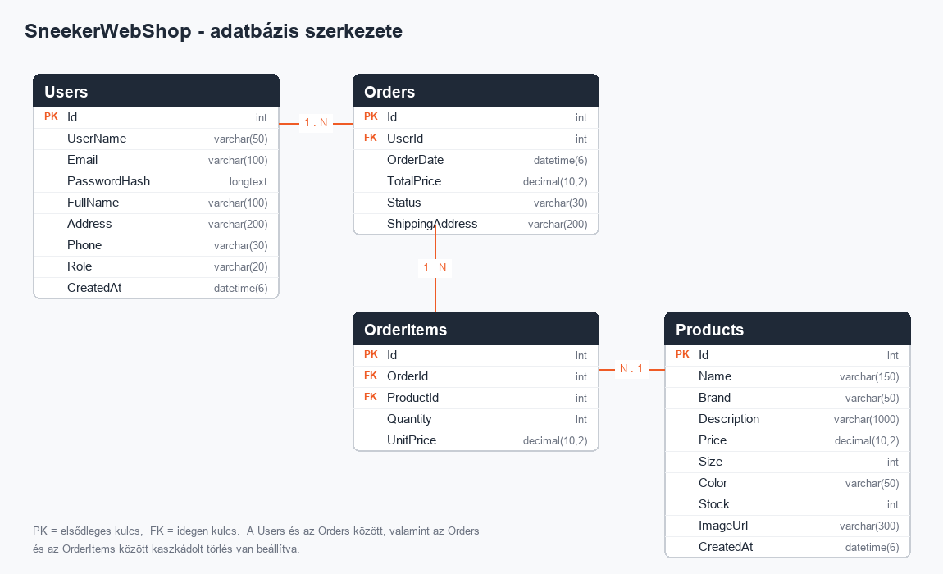
2. ábra – Az adatbázis táblái és kapcsolatai

4.1. A Users tábla
A felhasználók adatait tárolja. A felhasználónév és az e-mail cím egyedi indexet kapott, így az adatbázis szintjén sem jöhet létre két azonos nevű vagy azonos e-mailű fiók. A bejelentkezés e-mail cím alapján történik.

Mező | Típus | Leírás
Id | int, PK | Automatikusan növekvő elsődleges kulcs.
UserName | varchar(50) | Felhasználónév, egyedi. A felületen ez jelenik meg a menüben.
Email | varchar(100) | E-mail cím, egyedi. A bejelentkezés ezzel történik.
PasswordHash | longtext | A jelszó PBKDF2 algoritmussal képzett hashe, sóval együtt.
FullName | varchar(100) | A vásárló teljes neve.
Address | varchar(200) | Szállítási cím, amelyet a kosár alapértelmezésként felajánl.
Phone | varchar(30) | Telefonszám.
Role | varchar(20) | Szerepkör: Admin vagy User.
CreatedAt | datetime(6) | A regisztráció időpontja.

4.2. A Products tábla
Az eladott sportcipők adatait tartalmazza. Az árat decimal típus tárolja, mert lebegőpontos típussal pénzt tárolni kerekítési hibákhoz vezet. A kép nem az adatbázisban, hanem a fájlrendszerben van; a táblában csak a relatív útvonala szerepel.

Mező | Típus | Leírás
Id | int, PK | Automatikusan növekvő elsődleges kulcs.
Name | varchar(150) | A cipő megnevezése, például Nike Air Max 90.
Brand | varchar(50) | Márka. A kezdőlapi szűrő ezt használja.
Description | varchar(1000) | Rövid leírás a termékkártyán és a keresésben.
Price | decimal(10,2) | Egységár forintban.
Size | int | Cipőméret (EU).
Color | varchar(50) | Szín.
Stock | int | Raktáron lévő darabszám. Rendeléskor csökken.
ImageUrl | varchar(300) | A kép relatív útvonala, például /images/nike-air-max-90.jpg.
CreatedAt | datetime(6) | A termék felvitelének időpontja.

4.3. Az Orders és az OrderItems tábla
A megrendelés két táblára oszlik, ahogy az a gyakorlatban szokásos. Az Orders a rendelés fejadatait tárolja: ki, mikor, mennyiért és hová rendelt, valamint a rendelés állapotát. Az OrderItems ehhez kapcsolódva sorolja fel a tételeket, tehát azt, hogy melyik termékből mennyit tartalmaz a rendelés.
Az OrderItems tábla külön eltárolja a rendelés pillanatában érvényes egységárat is. Erre azért van szükség, mert a termék ára később megváltozhat, a már leadott rendelés összegének viszont változatlannak kell maradnia.

Tábla és mező | Típus | Leírás
Orders.Id | int, PK | A rendelés azonosítója.
Orders.UserId | int, FK | A rendelő felhasználó azonosítója (Users.Id).
Orders.OrderDate | datetime(6) | A rendelés leadásának időpontja.
Orders.TotalPrice | decimal(10,2) | A rendelés végösszege, a szerver számolja ki.
Orders.Status | varchar(30) | Állapot: Új, Feldolgozás alatt, Kiszállítva, Teljesítve, Törölve.
Orders.ShippingAddress | varchar(200) | Szállítási cím.
OrderItems.Id | int, PK | A tétel azonosítója.
OrderItems.OrderId | int, FK | Melyik rendeléshez tartozik (Orders.Id).
OrderItems.ProductId | int, FK | Melyik termékről van szó (Products.Id).
OrderItems.Quantity | int | Darabszám.
OrderItems.UnitPrice | decimal(10,2) | A rendeléskor érvényes egységár.

4.4. Kapcsolatok és törlési szabályok
A táblák között három kapcsolat van, mindegyikhez tudatosan választott törlési szabállyal:
- Users – Orders (1:N): egy felhasználónak több rendelése lehet. Kaszkádolt törlés: ha a felhasználót töröljük, a rendelései is törlődnek.
- Orders – OrderItems (1:N): egy rendelés több tételből áll. Kaszkádolt törlés: a rendelés törlésekor a tételei is eltűnnek, hiszen önmagukban értelmetlenek.
- Products – OrderItems (1:N): egy termék több rendelésben is szerepelhet. Itt korlátozás (Restrict) van érvényben, tehát olyan terméket nem lehet törölni, amely már szerepel egy megrendelésben. A kontroller ezt beszédes hibaüzenettel jelzi az adminnak.

4.5. Kezdő adatok
A feladat előírta, hogy induláskor legyen az adatbázisban egy adminisztrátor és öt sportcipő. Ezt a DbInitializer osztály végzi, amely az alkalmazás indulásakor fut le: először alkalmazza a hiányzó migrációkat, majd megvizsgálja, üres-e a Users, illetve a Products tábla, és csak akkor tölti fel őket. Így az ismételt indítás nem hoz létre duplikált adatokat.
public static void Initialize(IServiceProvider services)
{
using var scope = services.CreateScope();
var db = scope.ServiceProvider.GetRequiredService<AppDbContext>();

db.Database.Migrate(); // az adatbázis létrehozása/frissítése
var hasher = new PasswordHasher<User>();

if (!db.Users.Any()) // csak ha még nincs felhasználó
{
var admin = new User
{
UserName = "admin",
Email = "admin@gmail.com",
FullName = "Rendszer Adminisztrátor",
Role = "Admin"
};
admin.PasswordHash = hasher.HashPassword(admin, "admin");
db.Users.Add(admin);
db.SaveChanges();
}
// ... majd ugyanígy az öt kezdő termék
}
A kezdő adatok feltöltése a DbInitializer osztályban.
A kezdő öt termék: Nike Air Max 90, Adidas Ultra Boost 4, Puma Suede Classic, New Balance 574 és Converse Chuck Taylor All Star. A hozzájuk tartozó fényképek a Wikimedia Commons szabadon felhasználható képei közül származnak, és a Frontend/images mappában, helyi fájlként találhatók. A többi terméket az adminisztrátor viszi fel a felületen, akár képfeltöltéssel együtt.

4.6. Az adatbázis létrehozása migrációval
A séma nem kézzel írt SQL-szkriptből, hanem EF Core migrációból jön létre. A modellosztályok elkészítése után két parancs hozza létre a teljes adatbázist:
dotnet ef migrations add InitialCreate
dotnet ef database update
Az adatbázis létrehozása Code First migrációval.
Az első parancs a modellek alapján legenerálja a migrációs osztályt, a második pedig végrehajtja azt a MySQL-kiszolgálón. A későbbi modellmódosítások ugyanígy, új migrációkkal követhetők, és mivel az alkalmazás indulásakor a Migrate() metódus is lefut, a frissítés akár a program indításával is megtörténik.

5. A backend
A backend egy ASP.NET Core Web API projekt, amely a Backend/SneekerWebShop.Api mappában található. A felelőssége hármas: kiszolgálja az adatokat, betartatja a jogosultsági szabályokat, és elvégzi azt az üzleti logikát, amelyet nem lehet a kliensre bízni – például a rendelés végösszegének kiszámítását és a készlet csökkentését.

5.1. Konfiguráció
Minden környezetfüggő beállítás az appsettings.json fájlban van, így a kódban nem szerepel se kapcsolati sztring, se titkos kulcs. A JWT szakaszban a token aláírásához használt kulcs, a kibocsátó, a célközönség és a lejárati idő szerepel.
{
"ConnectionStrings": {
"DefaultConnection": "server=localhost;port=3306;uid=root;
password=;database=sneekerwebshop"
},
"Jwt": {
"Key": "SneekerWebShop_SuperTitkos_JWT_Kulcs_...",
"Issuer": "SneekerWebShopApi",
"Audience": "SneekerWebShopClient",
"ExpiresInHours": "8"
}
}
Az appsettings.json fájl lényegi része.
Éles üzemben a kulcsot nem a fájlban tartanánk, hanem környezeti változóban vagy titkoskezelőben. Fejlesztői környezetben viszont ez a legáttekinthetőbb megoldás, és jól mutatja, hogyan olvassa be a keretrendszer a konfigurációt.

5.2. Authentikáció és authorizáció
Fontos elkülöníteni a két fogalmat. Az authentikáció a kérdésre válaszol, hogy ki vagy: ezt a bejelentkezés és a JWT token ellenőrzése végzi. Az authorizáció pedig arra, hogy mit tehetsz: ezt a végpontokra tett attribútumok és a tokenben lévő szerepkör dönti el.
A Program.cs a JWT Bearer sémát állítja be. A TokenValidationParameters minden fontos elemet ellenőriz: a kibocsátót, a célközönséget, a lejáratot és az aláírást.
builder.Services.AddAuthentication(JwtBearerDefaults.AuthenticationScheme)
.AddJwtBearer(options =>
{
options.TokenValidationParameters = new TokenValidationParameters
{
ValidateIssuer = true,
ValidateAudience = true,
ValidateLifetime = true,
ValidateIssuerSigningKey = true,
ValidIssuer = jwtSection["Issuer"],
ValidAudience = jwtSection["Audience"],
IssuerSigningKey = new SymmetricSecurityKey(
Encoding.UTF8.GetBytes(jwtSection["Key"]!))
};
});
A JWT-ellenőrzés beállítása a Program.cs fájlban.

5.3. A token generálása
A tokent a TokenService osztály állítja elő. A payloadba a felhasználó azonosítója, felhasználóneve, e-mail címe és szerepköre kerül. A szerepkör azért fontos, mert az [Authorize(Roles = "Admin")] attribútum ezt a claimet olvassa ki, amikor eldönti, hogy a kérés engedélyezett-e.
public string CreateToken(User user)
{
var jwt = _config.GetSection("Jwt");
var key = new SymmetricSecurityKey(
Encoding.UTF8.GetBytes(jwt["Key"]!));
var credentials = new SigningCredentials(
key, SecurityAlgorithms.HmacSha256);

var claims = new List<Claim>
{
new(ClaimTypes.NameIdentifier, user.Id.ToString()),
new(ClaimTypes.Name, user.UserName),
new(ClaimTypes.Email, user.Email),
new(ClaimTypes.Role, user.Role)
};

var token = new JwtSecurityToken(
issuer: jwt["Issuer"],
audience: jwt["Audience"],
claims: claims,
expires: DateTime.Now.AddHours(8),
signingCredentials: credentials);

return new JwtSecurityTokenHandler().WriteToken(token);
}
A JWT token előállítása a TokenService osztályban.

5.4. A jelszavak kezelése
A regisztrációnál a jelszó azonnal hashelt formára kerül, és az adatbázisba is így jut el. Bejelentkezésnél nem visszafejtés történik, hanem a megadott jelszóból ugyanazzal az eljárással képzett érték összehasonlítása a tárolt hash-sel.
// Regisztráció: hash képzése
user.PasswordHash = _hasher.HashPassword(user, dto.Password);

// Bejelentkezés: ellenőrzés (a hash nem visszafejthető)
var result = _hasher.VerifyHashedPassword(
user, user.PasswordHash, dto.Password);

if (result == PasswordVerificationResult.Failed)
return Unauthorized(new { message = "Hibás e-mail cím vagy jelszó." });
Jelszóhashelés és ellenőrzés az AuthController osztályban.
Érdemes megfigyelni a hibaüzenetet: akkor is ugyanaz, ha az e-mail cím nem létezik, és akkor is, ha csak a jelszó hibás. Így a támadó nem tudja kideríteni, hogy egy adott e-mail cím regisztrált-e a rendszerben.

5.5. A végpontok
Az alábbi táblázat a teljes API-felületet foglalja össze. A Védelem oszlop mutatja, milyen jogosultság kell az adott végponthoz. A nyilvános végpontok token nélkül is elérhetők – ez teszi lehetővé, hogy a nem regisztrált látogató is böngészhesse a cipőket.

Metódus | Útvonal | Feladat | Védelem
POST | /api/auth/register | Nyilvános regisztráció, majd azonnali beléptetés. | nyilvános
POST | /api/auth/login | Bejelentkezés, JWT token visszaadása. | nyilvános
GET | /api/auth/me | A bejelentkezett felhasználó saját adatai. | belépve
GET | /api/products | Termékek listája, keresés és márkaszűrés. | nyilvános
GET | /api/products/brands | A létező márkák listája a szűrőhöz. | nyilvános
GET | /api/products/{id} | Egy termék adatai. | nyilvános
POST | /api/products | Új termék felvitele. | Admin
PUT | /api/products/{id} | Termék módosítása. | Admin
DELETE | /api/products/{id} | Termék törlése (rendelésben szereplőt nem). | Admin
POST | /api/products/upload | Termékkép feltöltése. | Admin
POST | /api/orders | A kosár mentése megrendelésként. | belépve
GET | /api/orders/my | A saját rendelések listája. | belépve
GET | /api/orders/{id} | Egy rendelés adatai (sajátja vagy adminként bármelyik). | belépve
GET | /api/orders | Az összes rendelés listája. | Admin
PUT | /api/orders/{id}/status | Rendelés állapotának módosítása. | Admin
DELETE | /api/orders/{id} | Rendelés törlése a tételeivel együtt. | Admin
GET | /api/users | Felhasználók listája. | Admin
POST | /api/users | Új felhasználó létrehozása szerepkörrel. | Admin
PUT | /api/users/{id} | Felhasználó módosítása, akár jelszócserével. | Admin
DELETE | /api/users/{id} | Felhasználó törlése (saját magát nem). | Admin

5.6. A végpontok védelme
A védelem attribútumokkal történik, ami rövid és jól olvasható. A [Authorize] annyit követel meg, hogy legyen érvényes token; a [Authorize(Roles = "Admin")] ezen túl a szerepkört is ellenőrzi. Az attribútum a kontroller osztályra és az egyes metódusokra is kitehető.
// A teljes kontroller csak adminnak:
[ApiController]
[Route("api/[controller]")]
[Authorize(Roles = "Admin")]
public class UsersController : ControllerBase { /* ... */ }

// Vagy csak egyes műveletek:
[HttpGet] // nyilvános listázás
public async Task<ActionResult<List<ProductDto>>> GetAll() { }

[Authorize(Roles = "Admin")] // csak admin viheti fel
[HttpPost]
public async Task<ActionResult<ProductDto>> Create(ProductCreateDto dto) { }
Jogosultságkezelés attribútumokkal.
Ha token nélkül próbálunk meg egy védett végpontot használni, a szerver 401 Unauthorized választ ad. Ha van érvényes tokenünk, de nem megfelelő szerepkörrel, akkor 403 Forbidden a válasz. A frontend mindkét esetet kezeli: az előbbinél kilépteti a felhasználót, az utóbbinál hibaüzenetet jelenít meg.

5.7. A megrendelés mentése
Ez az alkalmazás legérdekesebb üzleti logikája, ezért érdemes részletesen megnézni. A kliens csak azt küldi el, hogy melyik termékből mennyit szeretne, valamint a szállítási címet. Minden más a szerveren dől el.
A kontroller termékenként ellenőrzi, hogy a termék létezik-e és van-e elegendő készlet, majd az adatbázisban tárolt árral számol. Ez a lépés kulcsfontosságú: ha az árat a kliens küldené, bárki átírhatná a kérést, és egy forintért vásárolhatna. A készlet ugyanebben a lépésben csökken, és az egész művelet egyetlen SaveChangesAsync hívással, tranzakcióban véglegesül.
foreach (var item in dto.Items)
{
var product = await _db.Products.FindAsync(item.ProductId);
if (product == null)
return BadRequest(new { message = "A termék nem található." });

if (product.Stock < item.Quantity)
return BadRequest(new { message =
$"Nincs elég készlet: {product.Name} " +
$"(raktáron: {product.Stock} db)." });

// Az árat mindig az adatbázisból vesszük, nem a kliensről!
product.Stock -= item.Quantity;
total += product.Price * item.Quantity;

order.Items.Add(new OrderItem
{
ProductId = product.Id,
Quantity = item.Quantity,
UnitPrice = product.Price
});
}

order.TotalPrice = total;
_db.Orders.Add(order);
await _db.SaveChangesAsync();
A rendelés összeállítása és mentése az OrdersController osztályban.

5.8. Adatátviteli objektumok (DTO)
A végpontok nem a modellosztályokat adják vissza, hanem külön DTO-kat. Ennek két oka van. Az egyik biztonsági: a User modell tartalmazza a PasswordHash mezőt, amelyet soha nem szabad elküldeni a kliensnek. A másik gyakorlati: a DTO-ban olyan adatot is összefűzhetünk, amely több táblából származik, például a rendelés mellé a vásárló nevét.
A DTO-k egyben a bejövő adatok ellenőrzésének helyei is. Az adatannotációk ([Required], [EmailAddress], [Range], [MinLength]) alapján az ASP.NET Core automatikusan érvényesíti a kérést, és hibás adat esetén 400-as választ ad, még a kontroller kódjának lefutása előtt.
public class RegisterDto
{
[Required, MinLength(3), MaxLength(50)]
public string UserName { get; set; } = string.Empty;

[Required, EmailAddress, MaxLength(100)]
public string Email { get; set; } = string.Empty;

[Required, MinLength(4)]
public string Password { get; set; } = string.Empty;
// ... FullName, Address, Phone
}
Bemenet-ellenőrzés adatannotációkkal.

5.9. Képfeltöltés
Az adminisztrátor a termékhez képet is feltölthet. A feltöltő végpont ellenőrzi a fájl kiterjesztését, majd véletlen (GUID alapú) néven mentí a Frontend/images mappába, és visszaadja a kép relatív útvonalát. A véletlen név két problémát is megold: nem írható felül egy meglévő kép, és a feltöltött fájlnév nem használható a kiszolgáló könyvtárszerkezetének megtámadására.
var extension = Path.GetExtension(file.FileName).ToLowerInvariant();
string[] allowed = { ".jpg", ".jpeg", ".png", ".webp", ".gif" };
if (!allowed.Contains(extension))
return BadRequest(new { message = "Csak képfájl tölthető fel..." });

var fileName = $"{Guid.NewGuid():N}{extension}";
await using (var stream = File.Create(Path.Combine(folder, fileName)))
await file.CopyToAsync(stream);

return Ok(new { imageUrl = $"/images/{fileName}" });
A képfeltöltés megvalósítása.

5.10. A Swagger felület
A Swagger felülete a http://localhost:5000/swagger címen érhető el, és a teljes API-t felsorolja. A jobb felső Authorize gombra kattintva megadható a bejelentkezéskor kapott JWT token, ezután a védett végpontok is kipróbálhatók a böngészőből. A fejlesztés során minden végpont először itt lett tesztelve, és csak utána készült el hozzá a frontend.
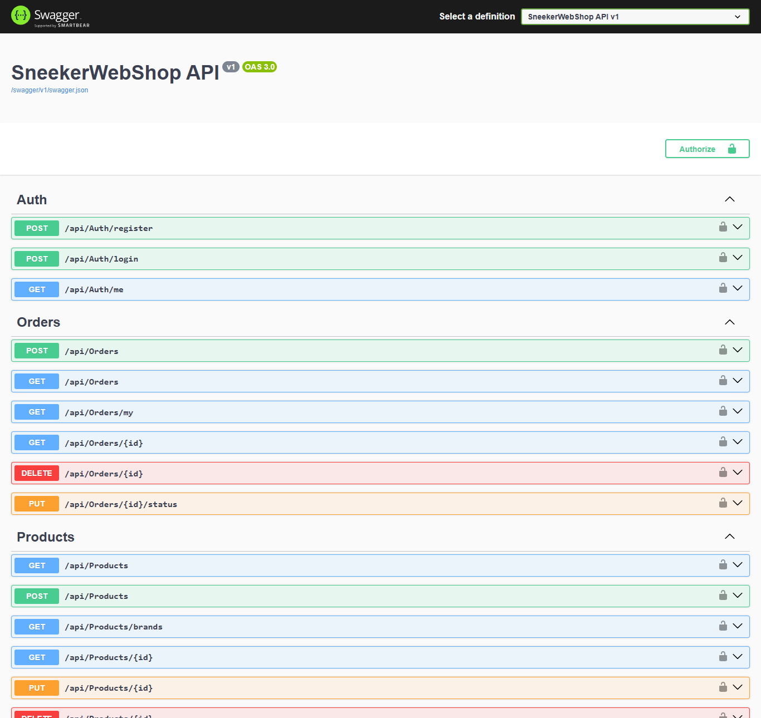
3. ábra – A Swagger felület a teljes API-val és a Schemas szakasszal

6. A frontend
A frontend hat HTML-lapból, egy közös stíluslapból és öt JavaScript-fájlból áll. Nincs benne keretrendszer, fordítási lépés vagy csomagkezelő: a fájlok a böngészőben közvetlenül futnak, ami a tanulás szempontjából nagy előny, mert minden lépés átlátható.

6.1. A közös menü és a jogosultság
Mindegyik lap ugyanazt a fejlécet tartalmazza, a menüpontokon pedig egy data-lathato attribútum jelzi, kinek szól az adott elem. Az auth.js ezt olvassa ki, és eldönti, mit jelenítsen meg: vendég állapotban a Belépés és Regisztráció látszik, bejelentkezve a Rendeléseim, a felhasználónév és a Kilépés, adminként pedig ezeken túl az Admin menüpont is.
<a href="orders.html" data-lathato="tag">Rendeléseim</a>
<a href="admin.html" data-lathato="admin">Admin</a>
<a href="login.html" data-lathato="vendeg">Belépés</a>
A menüpontok jelölése a HTML-ben.
document.querySelectorAll("[data-lathato]").forEach(elem => {
const kell = elem.getAttribute("data-lathato");
let latszik = false;

if (kell === "vendeg") latszik = !beVanLepve();
else if (kell === "tag") latszik = beVanLepve();
else if (kell === "admin") latszik = adminE();

elem.style.display = latszik ? "" : "none";
});
A menü frissítése az auth.js fájlban.

6.2. A token tárolása és törlése
A bejelentkezéskor kapott tokent és a felhasználó adatait a localStorage tárolja. A localStorage a böngésző tartós tárolója: a lap újratöltése vagy a böngésző bezárása után is megmarad, így a felhasználó bejelentkezett állapotban marad. Kilépéskor mindkét bejegyzés törlődik, majd az alkalmazás visszairányít a kezdőlapra.
/** Bejelentkezés után a token és a felhasználó mentése. */
function bejelentkezesMentes(eredmeny) {
localStorage.setItem("token", eredmeny.token);
localStorage.setItem("felhasznalo",
JSON.stringify(eredmeny.user));
}

/** Kilépés: a token törlése a localStorage-ból. */
function kilepes() {
localStorage.removeItem("token");
localStorage.removeItem("felhasznalo");
window.location.href = "index.html";
}
A token mentése és törlése.

6.3. Az AJAX kérések: az apiKeres függvény
Minden szerverhívás ezen az egyetlen függvényen keresztül történik. A függvény összeállítja a fejléceket, csatolja a tokent, JSON-ná alakítja a küldött objektumot, és egységesen kezeli a válaszokat: a 204-es üresre null-t ad, hiba esetén pedig a szerver által küldött magyar hibaüzenettel dob kivételt. Ha lejárt tokennel 401-es válasz érkezik, automatikusan törli a mentett bejelentkezést.
async function apiKeres(utvonal, beallitasok = {}) {
const fejlecek = { ...(beallitasok.headers || {}) };

// A tokent minden kéréshez hozzátesszük
const token = localStorage.getItem("token");
if (token) fejlecek["Authorization"] = "Bearer " + token;

let torzs = beallitasok.body;
if (torzs && !(torzs instanceof FormData)) {
fejlecek["Content-Type"] = "application/json";
torzs = JSON.stringify(torzs);
}

const valasz = await fetch(utvonal, {
method: beallitasok.method || "GET",
headers: fejlecek,
body: torzs
});

if (valasz.status === 401 && token) {
localStorage.removeItem("token");
localStorage.removeItem("felhasznalo");
}

if (valasz.status === 204) return null;

const szoveg = await valasz.text();
const adat = szoveg ? JSON.parse(szoveg) : null;

if (!valasz.ok) throw new Error(
(adat && adat.message) || "Hiba történt.");

return adat;
}
A központi fetch-wrapper az api.js fájlban.
A FormData külön kezelése azért kell, mert fájlfeltöltésnél a böngészőnek magának kell beállítania a Content-Type fejlécet a többrészes kérés határolójával együtt. Ha ezt kézzel írnánk be, a feltöltés hibára futna.

6.4. A kosár működése
A kosár teljes egészében a böngészőben él, a localStorage-ban. Ez azt jelenti, hogy a termékek kosárba tétele nem igényel szerverhívást, sőt bejelentkezést sem: a látogató szabadon összeállíthatja a kosarát, és csak a megrendeléskor kell belépnie. A tárolt szerkezet egy egyszerű tömb, amelynek elemei a termék azonosítóját, nevét, árát, képét és a darabszámot tartalmazzák.
Megrendeléskor a kosárból egy objektum készül, amely a szállítási címet és a tételek listáját tartalmazza, majd ez az objektum kerül el a szerverhez, ahol adatbázisba mentődik. Online fizetés nincs, ahogy a feladat kiírása is rögzítette.
const rendeles = {
shippingAddress: document.getElementById("szallitasiCim")
.value.trim(),
items: kosar.map(t => ({ productId: t.id, quantity: t.quantity }))
};

const eredmeny = await apiKeres("/api/orders", {
method: "POST",
body: rendeles
});

kosarUrites(); // sikeres mentés után a kosár kiürül
A kosárból objektum készítése és elküldése.

6.5. Reszponzív, kártyás megjelenítés
A feladat kikötése volt, hogy az adatok kártyákban jelenjenek meg, és az oldal legyen teljesen reszponzív. A termékrács ezért CSS Grid segítségével, egyetlen szabályból alkalmazkodik a képernyő méretéhez: a repeat(auto-fill, minmax(...)) megadja a kártya legkisebb szélességét, a böngésző pedig ebből maga számolja ki, hány kártya fér el egy sorban.
.kartyak {
display: grid;
grid-template-columns: repeat(auto-fill, minmax(250px, 1fr));
gap: 20px;
}

@media (max-width: 760px) {
.menu-toggle { display: block; } /* hamburger gomb */
nav { display: none; } /* a menü összecsukva */
nav.nyitva { display: flex; } /* kattintásra kinyílik */

.kartyak {
grid-template-columns: repeat(auto-fill, minmax(160px, 1fr));
}
}
A reszponzív rács és a mobil menü CSS-szabályai.
Nagy képernyőn így négy-öt kártya látszik egy sorban, tableten kettő-három, telefonon kettő. A menü 760 pixel alatt hamburger gombbá alakul, a táblázatok pedig vízszintesen csúsztathatóvá válnak, hogy mobilon se boruljon fel az elrendezés.

7. Felhasználói dokumentáció
Ez a fejezet a webáruház használatát mutatja be lépésenként, a látogató szemszögéből. Az itt szereplő képernyőképek mind a futó alkalmazásból származnak.

7.1. A kezdőlap – böngészés regisztráció nélkül
Az alkalmazás megnyitásakor a kezdőlap fogad, amely a teljes cipőkínálatot kártyákban jeleníti meg. Minden kártyán szerepel a márka, a megnevezés, a rövid leírás, a méret, a szín, a raktáron lévő darabszám és az ár. Ehhez nem kell bejelentkezni: a böngészés a nem regisztrált látogató számára is nyitva áll.
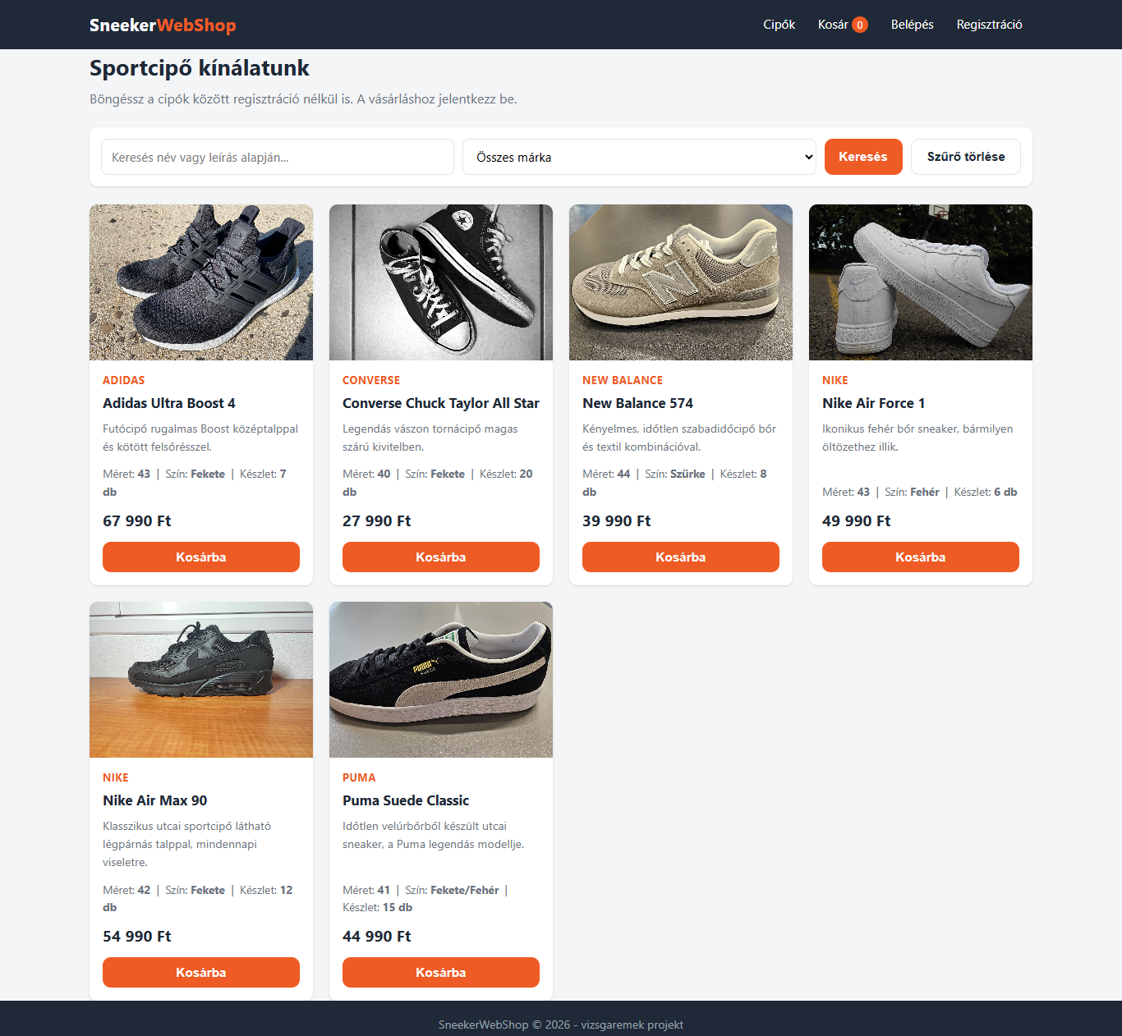
4. ábra – A kezdőlap nem bejelentkezett látogatóként
A menüben ilyenkor csak a Cipők, a Kosár, a Belépés és a Regisztráció pont látszik. Az admin felület menüpontja nem jelenik meg, és ha valaki mégis közvetlenül beírja a címét, az alkalmazás visszairányítja.

7.2. Keresés és szűrés
A kártyák felett található szűrősáv két lehetőséget ad. A keresőmezőbe írt szövegre a rendszer a cipő nevében és leírásában is keres, a legördülő listából pedig márkára szűrhetünk. A két szűrő együtt is használható, a Szűrő törlése gomb pedig mindkettőt visszaállítja.
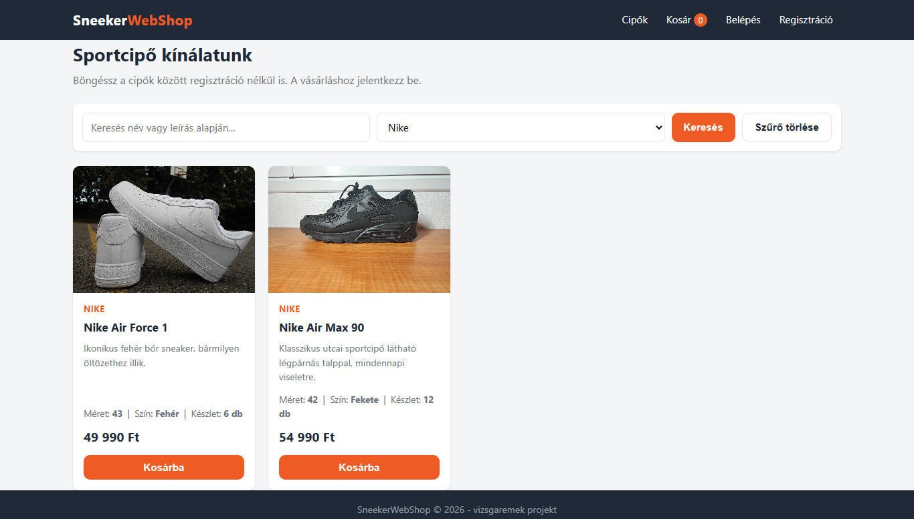
5. ábra – A kínálat Nike márkára szűrve
A szűrés nem a böngészőben történik: a kliens a keresőszót és a márkát paraméterként küldi el a szervernek, amely LINQ-lekérdezéssel, az adatbázisban végzi a szűrést. Ez nagy termékszám mellett is gyors marad.

7.3. Regisztráció
A vásárláshoz felhasználói fiók kell. A Regisztráció menüpont űrlapján a felhasználónév, az e-mail cím és a jelszó kötelező, a teljes név, a szállítási cím és a telefonszám megadása opcionális, de a későbbi rendeléseknél kényelmes, mert a kosár automatikusan felajánlja a mentett címet.
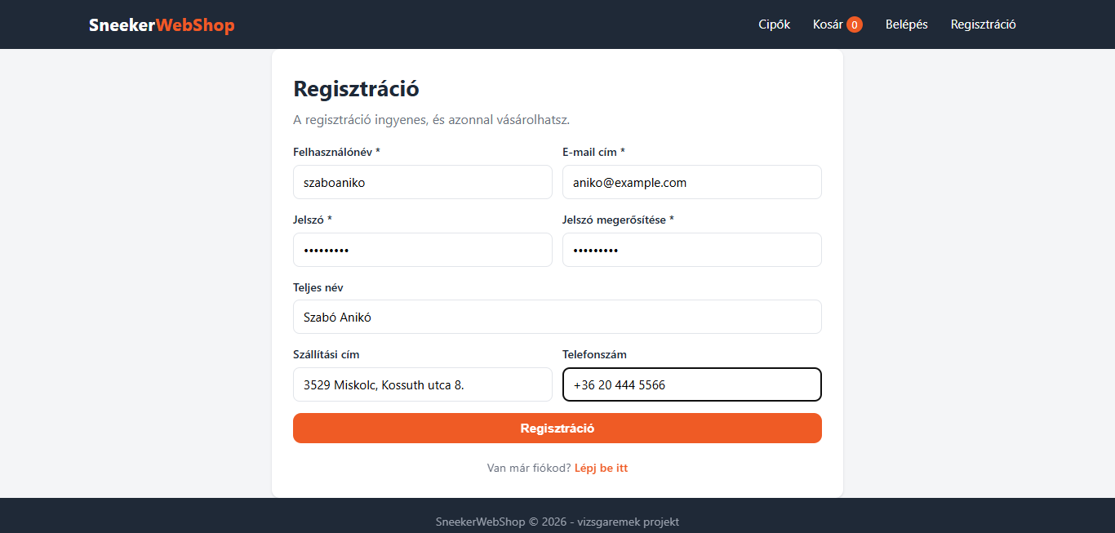
6. ábra – A regisztrációs űrlap kitöltve
Az űrlap a beküldés előtt ellenőrzi, hogy a két jelszó megegyezik-e. A szerver ezután azt vizsgálja meg, hogy a felhasználónév és az e-mail cím szabad-e; ha nem, beszédes hibaüzenet jelenik meg az űrlap felett. Sikeres regisztráció után a rendszer azonnal be is lépteti a felhasználót, tehát nem kell külön bejelentkezni.

7.4. Belépés
A belépéshez az e-mail cím és a jelszó kell. Sikeres azonosítás után a szerver JWT tokent ad vissza, amelyet a böngésző a localStorage-ban tárol, és minden további kéréshez elküld. Az adminisztrátort a rendszer belépés után egyenesen az admin felületre, a vásárlót a kezdőlapra irányítja.
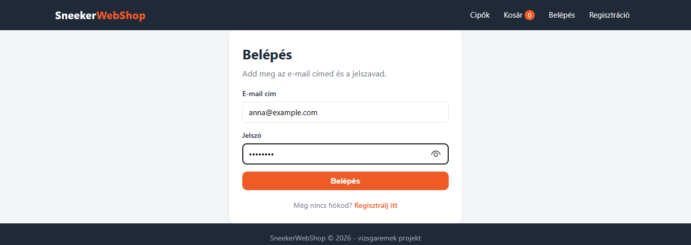
7. ábra – A belépési űrlap
Hibás adat esetén egyetlen, semleges üzenet jelenik meg: „Hibás e-mail cím vagy jelszó.” A rendszer szándékosan nem árulja el, melyik adat volt hibás.

7.5. A kosár
A termékkártyák Kosárba gombjával tehetünk terméket a kosárba; ha ugyanaz a cipő már benne van, a darabszám növekszik. A menüben lévő jelvény folyamatosan mutatja a kosárban lévő darabszámot. A Kosár lapon a tételek listája, az egységárak, a módosítható darabszámok és a végösszeg látható.
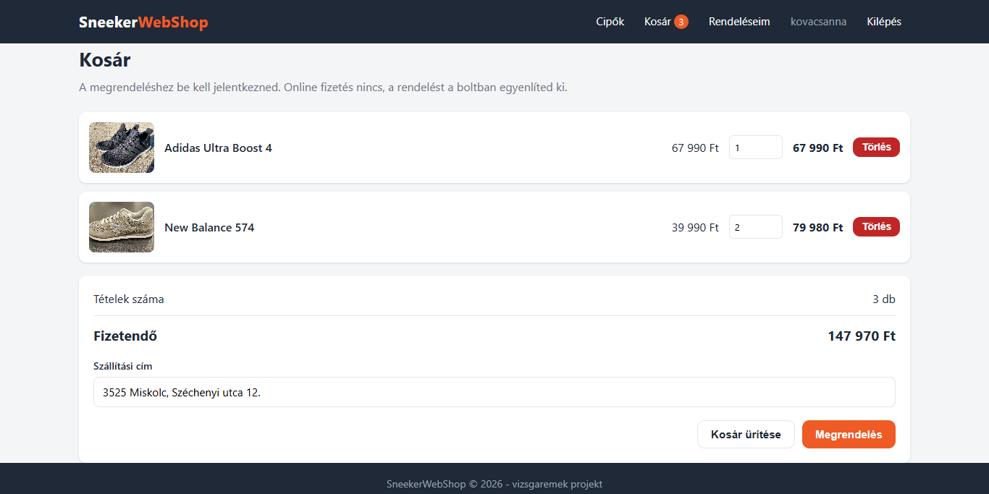
8. ábra – A kosár tartalma és az összegzés
A darabszám mezőben azonnal átírható a mennyiség, a Törlés gomb egy tételt vesz ki, a Kosár ürítése pedig – megerősítés után – az egészet. A szállítási cím mezőben a rendszer felajánlja a regisztrációkor megadott címet, de az itt szabadon átírható.

7.6. Megrendelés leadása
A Megrendelés gombra kattintva a kosár tartalmából egy objektum készül, és elmentődik az adatbázisba a bejelentkezett felhasználóhoz. Online fizetés nincs: a rendelés rögzítése után a vásárló visszaigazolást kap a rendelés azonosítójával és végösszegével, a kosár pedig kiürül.
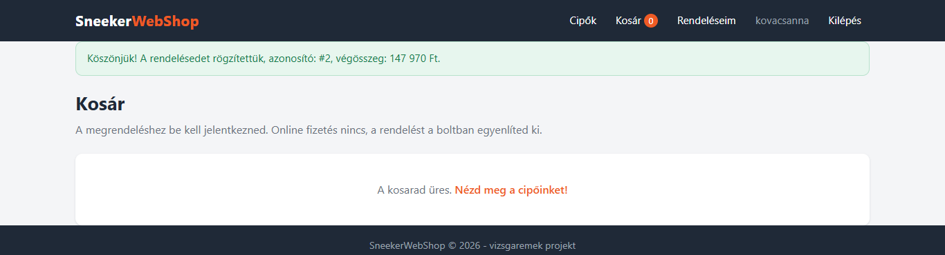
9. ábra – Sikeres megrendelés visszaigazolása
A szerver a mentés során ellenőrzi a készletet, és ha valamelyik cipőből nincs elég, a rendelés nem jön létre, hanem a felület kiírja, melyik termékből mennyi van raktáron. Sikeres rendelés esetén a készlet a megvásárolt darabszámmal csökken.
Ha valaki bejelentkezés nélkül próbál rendelni, a rendszer figyelmeztet, és a belépési oldalra irányít. A kosár tartalma ilyenkor nem vész el, mert az a böngészőben tárolódik.

7.7. Saját rendelések megtekintése
A Rendeléseim menüpont a felhasználó eddigi megrendeléseit sorolja fel, a legfrissebbel kezdve. Minden rendelésnél látszik az azonosító, a leadás időpontja, az aktuális állapot, a tételek darabszámmal és összeggel, valamint a szállítási cím.
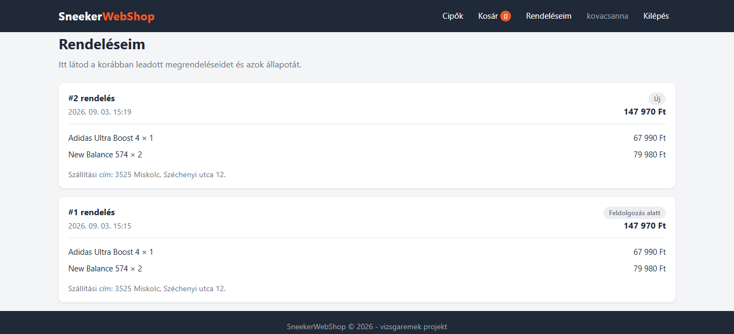
10. ábra – A vásárló saját rendelései
A végpont, amely ezeket az adatokat kiszolgálja, a tokenből olvassa ki a felhasználó azonosítóját, és csak az ő rendeléseit adja vissza. Így más vásárló rendeléseihez akkor sem lehet hozzáférni, ha valaki kézzel írja át a kérést.

7.8. Kilépés
A Kilépés menüpont törli a tokent és a mentett felhasználói adatokat a localStorage-ból, majd visszairányít a kezdőlapra. A menü ezután újra a vendég állapotot mutatja, a védett lapok pedig nem érhetők el, hiszen a további kérésekhez már nem küld tokent az alkalmazás.

8. Adminisztrátori dokumentáció
Az adminisztrációs felület az admin.html lapon található, és kizárólag Admin szerepkörrel érhető el. Belépéskor a rendszer automatikusan ide irányítja az adminisztrátort. A felület három fülre oszlik: Termékek, Megrendelések és Felhasználók.
A belépési adatok az induló adatbázisban: e-mail cím admin@gmail.com, jelszó admin.

8.1. Termékek kezelése
A Termékek fül táblázatban sorolja fel a teljes kínálatot, kis előnézeti képpel, árral, mérettel, színnel és készlettel. Minden sor végén két gomb van: a Szerkeszt a meglévő adatok módosítására, a Töröl a termék eltávolítására.
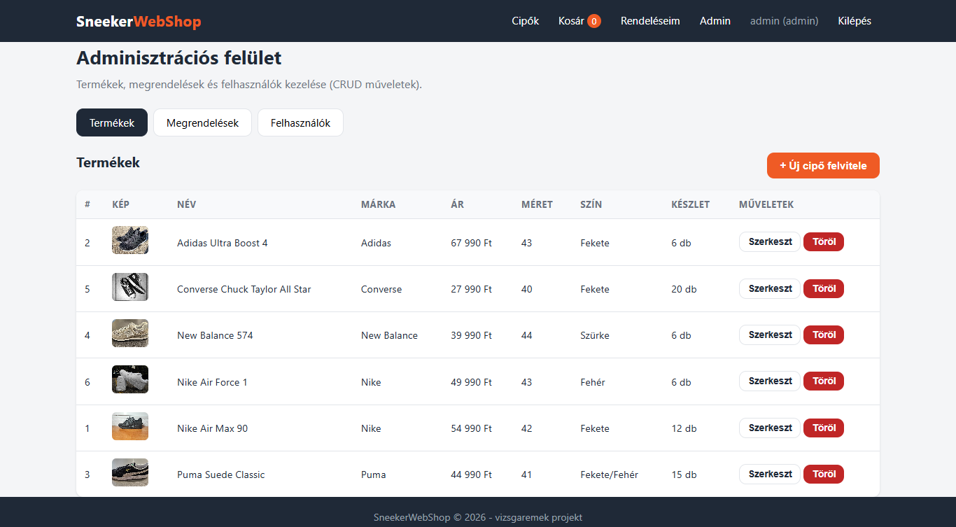
11. ábra – A termékek listája az adminisztrációs felületen
Ha egy termék már szerepel valamelyik megrendelésben, a törlés nem hajtható végre; a rendszer ilyenkor kiírja, hogy a termék rendelésben szerepel. Erre azért van szükség, hogy a korábbi rendelések adatai ne váljanak értelmezhetetlenné.

8.2. Új cipő felvitele
Az Új cipő felvitele gomb egy felugró űrlapot nyit. A név, a márka, az ár, a méret és a készlet kötelező, a szín és a leírás opcionális. A képet kétféleképpen adhatjuk meg: vagy feltöltünk egy fájlt a Kép feltöltése mezőben, vagy beírjuk egy már meglévő kép útvonalát. Ha egyik sincs megadva, a termék egy semleges helyettesítő képet kap.
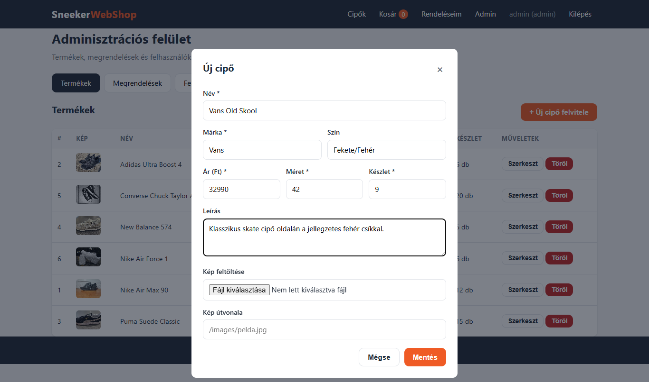
12. ábra – Új termék felvitele a felugró űrlapon
Feltöltés esetén a kép először a szerverre kerül, amely visszaadja az útvonalát, és csak ezután mentődik a termék. A felvitt cipő azonnal megjelenik a kezdőlapon, tehát a vásárlók számára is elérhető lesz. Ugyanez az űrlap szolgál a szerkesztésre is, ilyenkor a mezők a meglévő adatokkal töltődnek fel.

8.3. Megrendelések kezelése
A Megrendelések fül az összes vásárlói rendelést mutatja: a rendelés azonosítóját, a vásárló nevét, a leadás időpontját, a tételeket, a végösszeget és az állapotot. Az állapot legördülő listából módosítható, és a változás azonnal, külön mentés nélkül mentődik az adatbázisba.
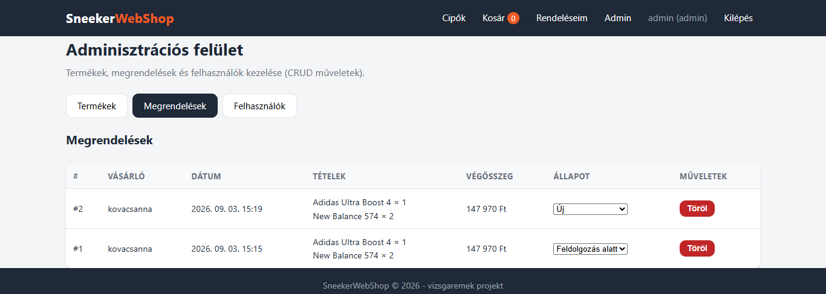
13. ábra – A megrendelések listája és az állapot módosítása
Az elérhető állapotok: Új, Feldolgozás alatt, Kiszállítva, Teljesítve és Törölve. A vásárló a Rendeléseim lapon ugyanezt az állapotot látja, így az adminisztrátor a státusz módosításával tájékoztatja a rendelés sorsáról. A Töröl gomb a rendelést a tételeivel együtt eltávolítja.

8.4. Felhasználók kezelése
A Felhasználók fül a regisztrált fiókokat listázza: felhasználónév, e-mail cím, teljes név, telefonszám, szerepkör és a regisztráció időpontja. Az admin szerepkört színes címke jelöli, így egy pillantással látszik, ki rendelkezik teljes hozzáféréssel.
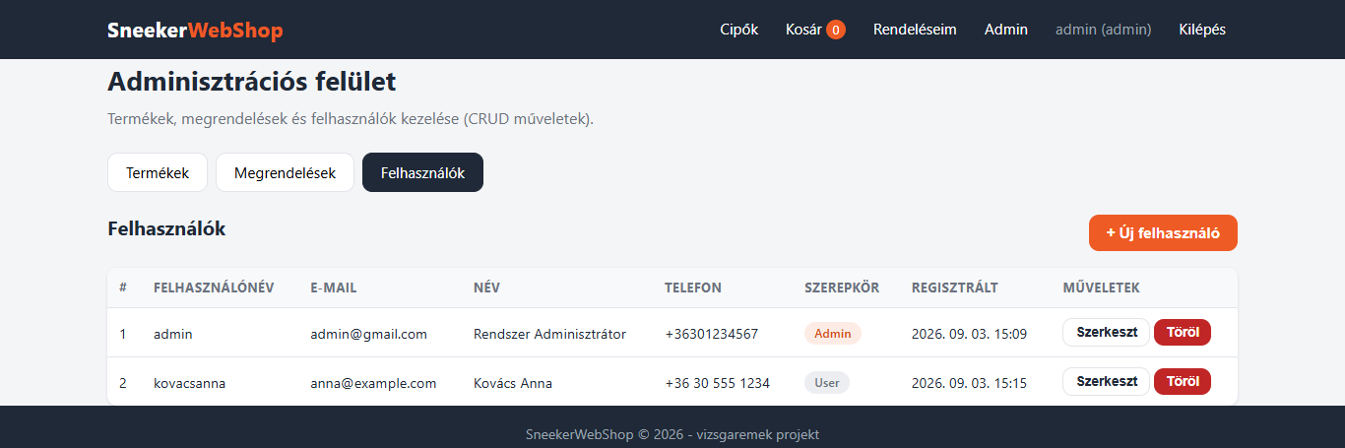
14. ábra – A felhasználók listája szerepkörökkel
Az Új felhasználó gombbal az adminisztrátor közvetlenül is létrehozhat fiókot, és itt – a nyilvános regisztrációval ellentétben – a szerepkört is megadhatja. Így lehet további adminisztrátort felvenni a rendszerbe.

8.5. Felhasználó szerkesztése és törlése
A Szerkeszt gomb ugyanazt az űrlapot nyitja meg, a kiválasztott felhasználó adataival feltöltve. A jelszó mező itt üresen hagyható: ilyenkor a jelszó nem változik. Ha viszont beírunk valamit, a rendszer arra állítja be – ez a jelszó-visszaállítás módja.
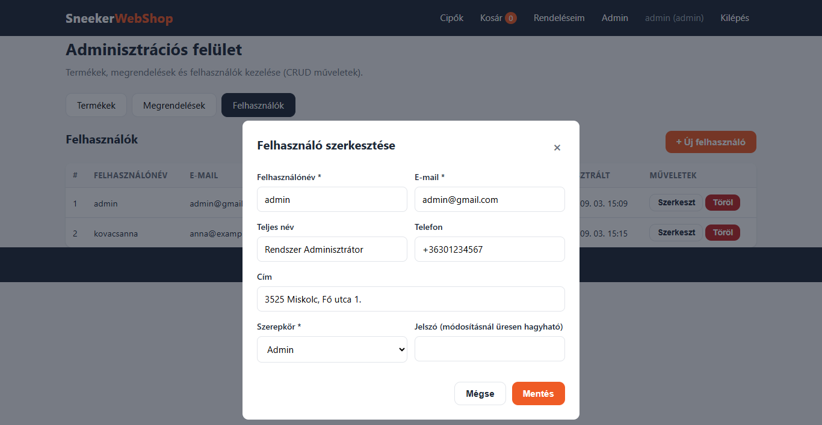
15. ábra – Felhasználó adatainak szerkesztése
A szerepkör is átállítható, tehát egy vásárló adminisztrátorrá tehető, és fordítva. A törlés megerősítést kér, és a felhasználó rendeléseit is eltávolítja. Egyetlen megkötés van: az adminisztrátor a saját fiókját nem törölheti, mert így a rendszer adminisztrátor nélkül maradhatna.

9. Mobil megjelenés
A feladat kikötése volt, hogy az oldal legyen teljesen reszponzív. Ez nem csupán annyit jelent, hogy kis képernyőn is elolvasható a szöveg, hanem azt is, hogy a kezelőelemek kényelmesen használhatók maradnak érintéssel. Az alábbi képek 390 pixel széles, telefonméretű nézetben készültek.
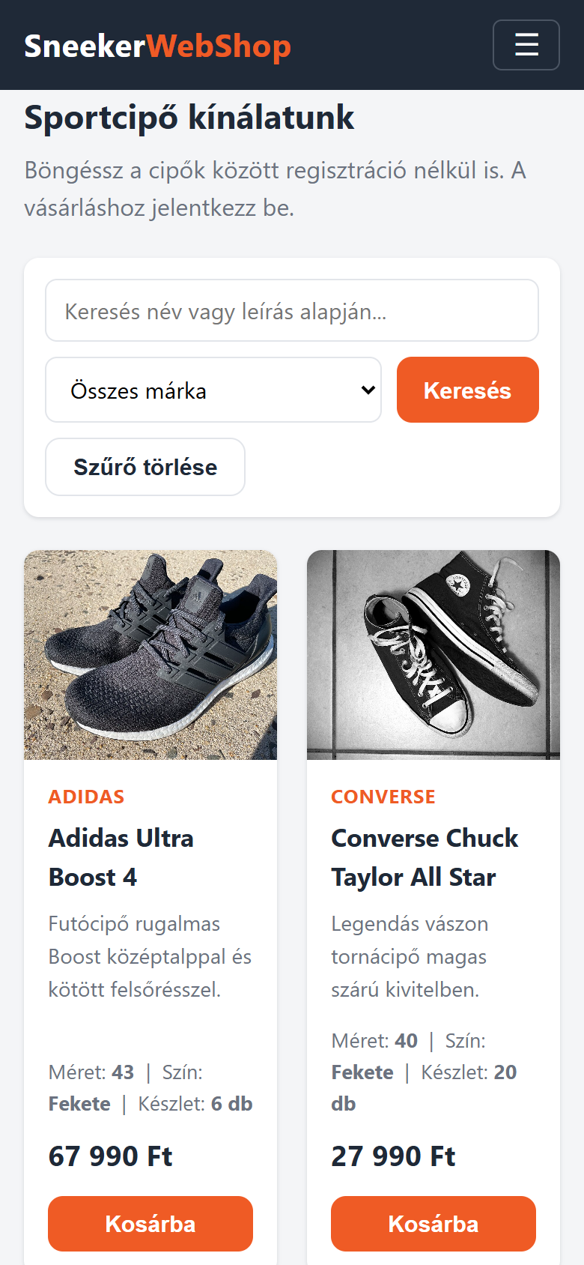
16. ábra – A kezdőlap telefonon: kétoszlopos kártyarács
A kártyarács automatikusan kétoszlopossá vált, a szűrősáv elemei egymás alá kerültek, a menü pedig hamburger gombbá alakult. A képek magassága is kisebb, hogy több termék férjen a képernyőre.
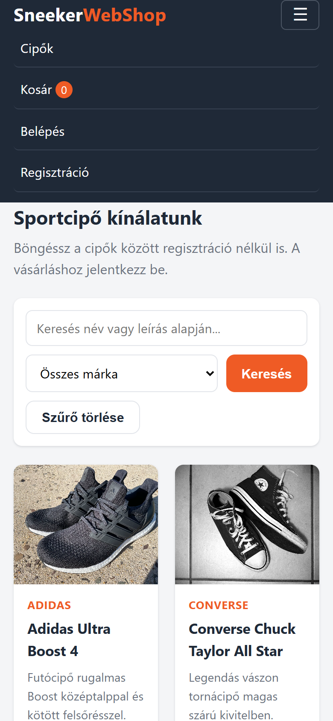
17. ábra – A kinyitott mobilmenü
A hamburger gombra kattintva a menüpontok egymás alatt, jól elkülönítve nyílnak le, elegendő méretű kattintási felülettel. A menü tartalma itt is a jogosultsághoz igazodik.
Az űrlapok mobilon a teljes szélességet kihasználják, a beviteli mezők pedig elég nagyok ahhoz, hogy érintéssel is könnyen kitölthetők legyenek. Ugyanez a viselkedés jellemzi a regisztrációt és a kosarat is: a több mezőt tartalmazó sorok egymás alá csúsznak.

10. Telepítés és üzembe helyezés
Az alkalmazás elindításához három dolog kell: egy futó MySQL-kiszolgáló, a .NET SDK és a projekt forráskódja. Adatbázist kézzel nem kell létrehozni, arról a migráció gondoskodik.

10.1. Előfeltételek

Szükséges eszköz | Megjegyzés
.NET SDK 10 (vagy újabb) | A backend fordításához és futtatásához. A dotnet --version paranccsal ellenőrizhető.
MySQL-kiszolgáló | A fejlesztés MySQL 8.4-en történt, XAMPP vagy WAMP csomagból is megfelelő. Alapértelmezés: localhost:3306, root felhasználó, üres jelszó.
dotnet-ef eszköz | Csak akkor kell, ha kézzel szeretnénk migrálni: dotnet tool install --global dotnet-ef
Modern böngésző | A frontend futtatásához. Külön webkiszolgáló nem szükséges.

10.2. Az indítás lépései
A MySQL-kiszolgáló indítása után a teljes alkalmazás egyetlen paranccsal elindul. A backend futtatáskor létrehozza és feltölti az adatbázist, majd a Frontend mappát is kiszolgálja.
# 1. MySQL indítása (XAMPP / WAMP vezérlőpultból vagy szolgáltatásként)

# 2. A backend indítása
cd Backend\SneekerWebShop.Api
dotnet run

# 3. Az alkalmazás megnyitása böngészőben
# http://localhost:5000 - a webáruház
# http://localhost:5000/swagger - az API dokumentációja
Az alkalmazás indítása.
Ha a kapcsolati sztringet módosítani kell (más port, jelszavas root felhasználó), azt az appsettings.json fájl ConnectionStrings szakaszában lehet megtenni. Az adatbázis nevét is itt lehet átírni, ilyenkor a migráció az új néven hozza létre a sémát.

10.3. Az adatbázis kézi létrehozása
Ha valaki az indítás előtt szeretné előállítani a sémát, azt a következő paranccsal teheti meg a projekt mappájában. Ez ugyanazt a végeredményt adja, mint amit az alkalmazás indulása automatikusan elvégez.
cd Backend\SneekerWebShop.Api
dotnet ef database update

# ellenőrzés a MySQL kliensben:
mysql -u root -e "use sneekerwebshop; show tables;"
Az adatbázis létrehozása és ellenőrzése.

10.4. Alaphelyzetbe állítás
Bemutató vagy tesztelés előtt hasznos lehet visszaállítani a kiinduló állapotot. Ha az adatbázist eldobjuk, a következő indításnál a séma és a kezdő adatok (az admin felhasználó és az öt cipő) újra létrejönnek.
mysql -u root -e "drop database sneekerwebshop;"
dotnet run # a séma és a kezdő adatok újra létrejönnek
Az adatbázis alaphelyzetbe állítása.

11. Munkafolyamatok és tesztelés
A fejlesztés iterációkban zajlott, a feladatkiírás négy szakaszát követve. Először az adatbázis modellje készült el, majd a backend a végpontokkal és a jogosultságkezeléssel, ezután a frontend, végül ez a dokumentáció. Minden szakasz végén teljes körű kipróbálás következett, és csak működő állapot után indult a következő lépés.
A backend végpontjait először a Swagger felületén teszteltük, még a frontend elkészülte előtt. Ez a sorrend nagyon hasznos volt: így elkülöníthető, hogy egy hiba a szerveren vagy a kliensen van. A frontend elkészülte után jöttek a végponttól végpontig tartó, valódi böngészőben végrehajtott próbák.

11.1. Tesztesetek és eredmények
Az alábbi táblázat azokat a teszteseteket foglalja össze, amelyeket a projekt átadása előtt végrehajtottunk. Mindegyik a futó alkalmazáson, valódi adatokkal történt.

Teszteset | Elvárt eredmény | Eredmény
Kezdőlap megnyitása bejelentkezés nélkül | Az öt kezdő cipő megjelenik kártyákban, az admin menü nem látszik. | Megfelelt
Keresés szövegre és márkára | Csak a feltételnek megfelelő termékek jelennek meg. | Megfelelt
Regisztráció új felhasználóval | A fiók létrejön, a rendszer beléptet, a token a localStorage-ba kerül. | Megfelelt
Regisztráció már használt e-mail címmel | Beszédes hibaüzenet, a fiók nem jön létre. | Megfelelt
Belépés hibás jelszóval | 401-es válasz, semleges hibaüzenet. | Megfelelt
Belépés helyes adatokkal | JWT token érkezik, a menü átáll bejelentkezett állapotra. | Megfelelt
Termékek kosárba tétele, darabszám módosítása | A kosár és a végösszeg helyesen frissül. | Megfelelt
Megrendelés leadása | A rendelés az Orders és OrderItems táblába kerül, a kosár kiürül, a Stock érték a megrendelt darabszámmal csökken. | Megfelelt
Rendelés a készletnél nagyobb darabszámmal | A szerver elutasítja, és kiírja a raktári darabszámot. | Megfelelt
Saját rendelések listázása | Csak a bejelentkezett felhasználó rendelései látszanak. | Megfelelt
Kilépés | A token törlődik a localStorage-ból, a menü vendég állapotra áll. | Megfelelt
Új termék felvitele adminként | A termék megjelenik a listában és a kezdőlapon is. | Megfelelt
Termékkép feltöltése | A kép a Frontend/images mappába kerül, és megjelenik a kártyán. | Megfelelt
Termék módosítása és törlése | A módosítás mentődik; a rendelésben szereplő termék törlése elutasítva. | Megfelelt
Rendelés állapotának módosítása | Az új állapot mentődik, és a vásárló oldalán is megjelenik. | Megfelelt
Felhasználó szerkesztése és törlése | Az adatok mentődnek; a saját fiók törlése elutasítva. | Megfelelt
Admin oldal megnyitása sima felhasználóval | Figyelmeztetés, majd visszairányítás a kezdőlapra. | Megfelelt
Védett végpont hívása token nélkül | 401 Unauthorized válasz, adat nem szivárog ki. | Megfelelt
Admin végpont hívása vásárlói tokennel | 403 Forbidden válasz. | Megfelelt
Megjelenés 375 és 768 pixeles szélességben | A kártyarács átrendeződik, a menü hamburgerré válik. | Megfelelt

11.2. Fejlesztés közben előkerült hibák
Néhány jellemző hiba és a megoldása, mert ezek tanulságosak lehetnek másnak is:
- A MySQL-szolgáltató verziója. A projekt .NET 10-re készült, a Pomelo MySQL-provider viszont az Entity Framework Core 9-es sorozatához illeszkedik. Az EF Core csomagokat ezért a 9-es verzióra kellett rögzíteni, a célkeretrendszer maradhatott net10.0.
- A Swagger csomag főverziója. A legfrissebb Swashbuckle már az OpenAPI-könyvtár 2-es változatára épül, ahol a névterek megváltoztak. Egy bejáratott, 6-os főverzióra váltás oldotta meg.
- Fájlfeltöltés a fetch-wrapperben. A közös apiKeres függvény minden kéréshez JSON Content-Type fejlécet állított be, ami elrontotta a többrészes feltöltést. A megoldás, hogy a FormData típusú törzsnél a függvény nem állít be fejlécet, hanem a böngészőre hagyja.
- Kaszkádolt törlés a termékeknél. Ha a termék törlése kaszkádolna, a régi rendelések tételei is eltűnnének. Ezért a Products–OrderItems kapcsolat Restrict beállítást kapott, a kontroller pedig érthető hibaüzenettel jelzi az okot.

12. Továbbfejlesztési lehetőségek
Az alkalmazás a kiírt feladatot teljesíti, de több irányban is természetesen bővíthető. Az alábbi lista azokat a lépéseket gyűjti össze, amelyek a jelenlegi szerkezetbe jól illeszkednének.
- Méretenkénti készlet. Jelenleg egy termék egy mérethez tartozik. Valós webshopban a méret és a készlet külön táblába kerülne, így egy modell több méretben is árulható lenne.
- Online fizetés. A feladat ezt nem kérte, de egy fizetési szolgáltató beépítése a rendelés mentése után illeszkedne a folyamatba.
- E-mail visszaigazolás a rendelésről és a regisztrációról.
- Jelszó-visszaállítás e-mailben küldött, egyszer használható linkkel.
- Lapozás és rendezés a termékeknél, több kép és vásárlói értékelés a termékoldalon.
- Refresh token használata, hogy a nyolc órás lejárat után se kelljen újra bejelentkezni.
- Automatizált tesztek: egységtesztek a kontrollerekhez és integrációs tesztek a végpontokhoz.

13. Összefoglalás
A SneekerWebShop egy működő, három jogosultsági szintet kezelő sportcipő-webáruház, amely a feladatkiírás mind a négy iterációját megvalósítja. Az adatokat MySQL adatbázis tárolja négy táblában, amelyet Entity Framework Core migráció hoz létre, és amely induláskor egy adminisztrátorral és öt sportcipővel töltődik fel.
A backend ASP.NET Core Web API, JWT alapú authentikációval és szerepkör alapú authorizációval; a védett végpontok token nélkül nem használhatók. A frontend keretrendszer nélküli HTML, CSS és JavaScript, amely a szerverrel fetch() hívásokon keresztül beszél, a bejelentkezés tokenjét a localStorage-ban tárolja, kilépéskor pedig törli. A megjelenítés kártyás és teljesen reszponzív, a kosárból összeállított rendelés pedig objektumként, adatbázisba mentve rögzül.
A projekt legfontosabb tanulsága a felelősségek helyes elosztása. A kényelmi funkciók – menüpontok elrejtése, kosár a böngészőben, űrlap-ellenőrzés – a kliensen vannak, de minden érdemi döntést a szerver hoz meg: ő ellenőrzi a jogosultságot, ő olvassa ki az árat az adatbázisból, és ő vezeti a készletet. Ez a szemlélet az, ami egy tanulóprojektet is valódi, biztonságosan működő alkalmazássá tesz.

14. Forrásjegyzék
A fejlesztés során felhasznált dokumentációk és források:
- Microsoft Learn – ASP.NET Core dokumentáció: https://learn.microsoft.com/aspnet/core
- Microsoft Learn – Entity Framework Core: https://learn.microsoft.com/ef/core
- Microsoft Learn – ASP.NET Core Identity és jelszóhashelés: https://learn.microsoft.com/aspnet/core/security
- Pomelo Entity Framework Core MySQL provider: https://github.com/PomeloFoundation/Pomelo.EntityFrameworkCore.MySql
- MySQL 8.4 referencia kézikönyv: https://dev.mysql.com/doc/refman/8.4/en/
- JSON Web Token bevezetés: https://jwt.io/introduction
- MDN Web Docs – Fetch API, CSS Grid Layout, localStorage: https://developer.mozilla.org/docs/Web
- Swagger / OpenAPI specifikáció: https://swagger.io/specification/
- A termékképek forrása: Wikimedia Commons (szabadon felhasználható képek), https://commons.wikimedia.org

